Изменения в файле interior-designer-ufa-v9

Изменения в Первый экран (Hero):
Замени видео в этом блоке на interiorufa_hero
Сейчас:
Проектируем и реализуем интерьеры под ключ.
Вы участвуете только в ключевых решениях — стройку,
подрядчиков и бюджет контролируем мы.
Заменить на:
Вы принимаете только ключевые решения.
Контроль стройки, подрядчиков и бюджета — на нас.

Сейчас:

Узнайте, не потеряете ли вы 2–5 млн.р. на ремонте, совершив типичные ошибки. Получите аудит будущего ремонта бесплатно
Заменить на:
Проверьте, не потеряете ли вы 2–5 млн. ₽ на ошибках ремонта.
Получите аудит будущего ремонта бесплатно

В блоке : Изменения в 87% ремонтов
выходят из бюджета — вот почему.
Сейчас:
Дизайнер исчезает на полпути
Заменить на:
Проект сдан — и дизайнер исчез
Сейчас:
Красивый проект сдан. А кто контролирует стройку? Никто. Подрядчики принимают решения сами, и потом — переделки.
Заменить на:
Красивый дизайн готов. Но стройка только начинается.
- Строители принимают решения сами,
- поставщики советуют свои материалы,
- проект постепенно меняется.
Именно так появляются переделки и конфликты.

Сейчас:
Бюджет растёт каждую неделю
Заменить на:
Бюджет начинает “плыть”
Сейчас:
«Неожиданные» расходы появляются системно. Итог — переплата 30–80% сверх первоначальной сметы.
Заменить на:
Сначала +50 тысяч. Потом +200. Потом выясняется, что:
- плитка не учтена
- свет дороже
- мебель стоит в 2 раза больше
И ремонт становится на 30–80% дороже.

Сейчас:
Картинка была красивой, результат — нет. Материалы выбраны не в пространстве, а на экране. Итог предсказуем.
Заменить на:
Материалы красиво смотрелись на рендере,
но в реальном пространстве выглядят иначе.
- Освещение другое
- Фактуры другие
- Пропорции другие
И интерьер получается не таким, как ожидали.

Сейчас:

Семья живёт в ремонте. Дети не могут нормально спать. Нервы, конфликты, и конец всё не виден.
Заменить на:
- Работы останавливаются
- Материалы задерживаются
- Строители ждут решений.
Семья живёт среди стройки, а финал ремонта всё время отодвигается.
Сейчас:
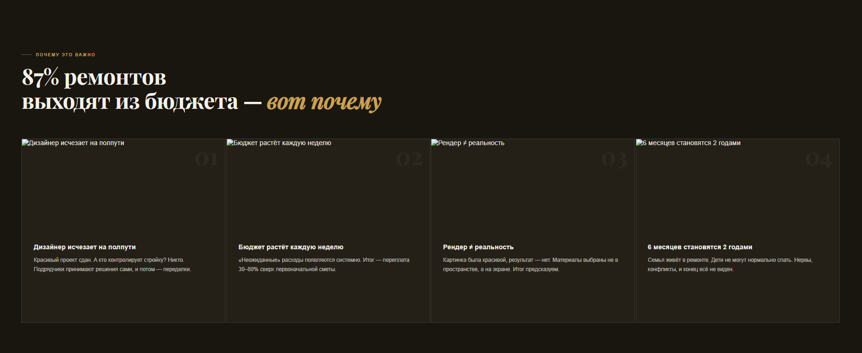
Вставь картинки:
p1.png
p2.png
p3.png
p4.png
чтобы было так:
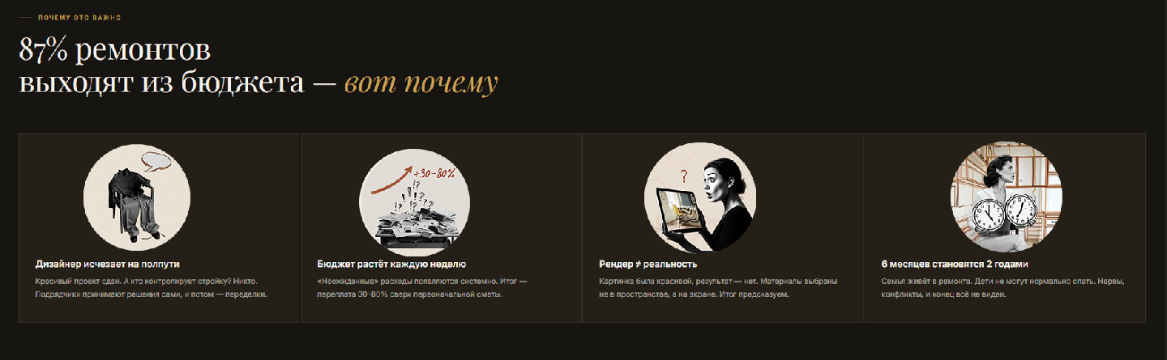
Добавь под этими блоками тест:
Почти все эти проблемы возникают по одной причине:
ремонтом никто не управляет системно.
Шрифт и размер шрифта возьми такой же как у текста «Поэтому мы начинаем не с дизайна». И размести новый текст как тут:
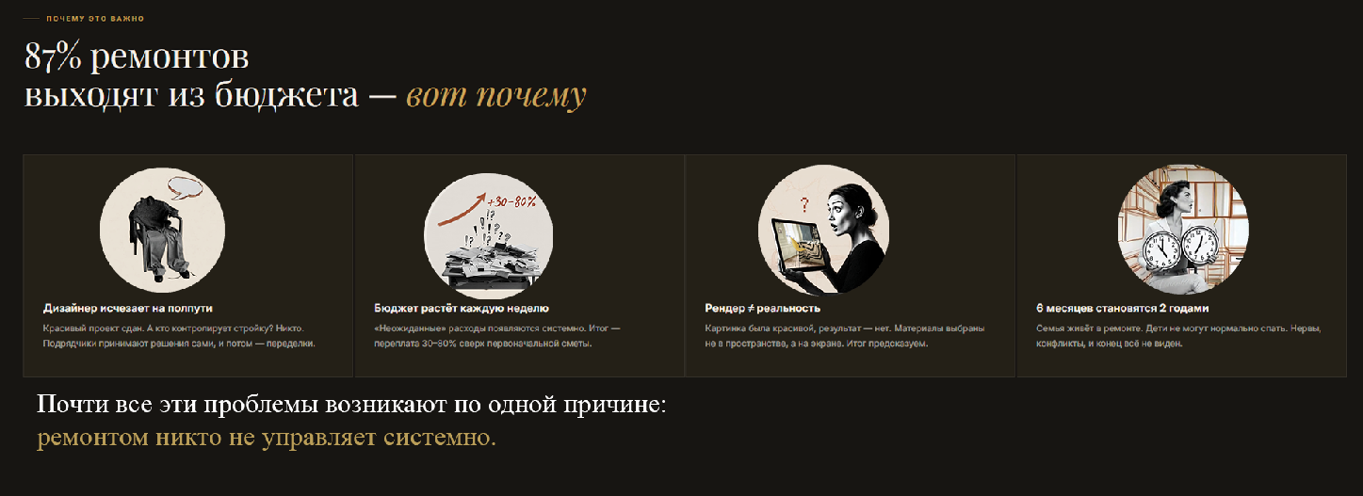
Сейчас:
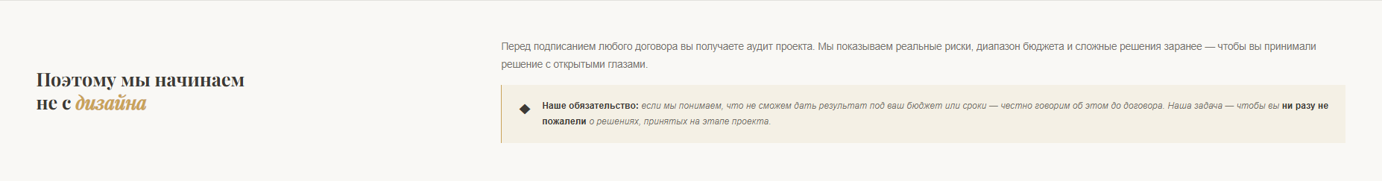
Заменить на:
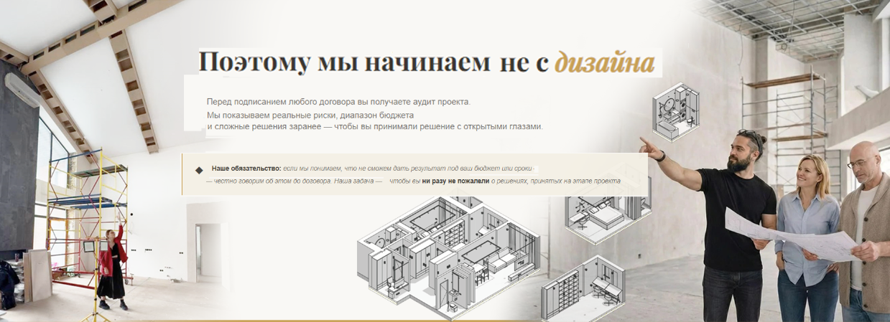
Изображения для фона d1.png
Внеси изменения в текст. Сейчас:
Перед подписанием любого договора вы получаете аудит проекта. Мы показываем реальные риски, диапазон бюджета и сложные решения заранее — чтобы вы принимали решение с открытыми глазами.
Заменить на:
Перед подписанием любого договора
вы получаете аудит проекта. Мы разбираем
- планировку, сложные решения реальные риски
- показываем честный диапазон бюджета.
Чтобы вы принимали решение о ремонте с полной картиной проекта.
Сейчас:
Самый большой бюджет интерьера
Заменить на:
крупнейший бюджет интерьера

Оптимизируй мобильную версию этого блока:
Сейчас для компьютера:
Нужно сделать аккуратное минималистичное отображение этого блока для мобильной версии.

Блок:
Наш подход

Мы не просто рисуем —
мы управляем результатом.

Сейчас:

Мы не просто рисуем —
Заменить на:
Мы не просто рисуем интерьер —
Сейчас:

мы управляем результатом
Заменить на:
мы доводим ремонт до результата
Сейчас:
Дизайн-проект
Заменить на:
Планировка и сценарий жизни

Сейчас:
Планировка, 3D-визуализация, рабочая документация. Вы видите готовый результат до начала ремонта.
Заменить на:
Разрабатываем варианты переноса стен, несколько вариантов планировки
и обсуждаем, как будет жить семья

Сейчас:
Комплектация
Заменить на:

Стилевой код интерьера
Сейчас:
Подбор материалов и мебели с фиксированными ценами. Каждую позицию утверждаете вы.
Заменить на:
Определяем характер будущего пространства: цветовую палитру, материалы и стилистическое направление. На основе ваших предпочтений и образа жизни формируется стилевой код интерьера — концептуальная основа всего проекта.
Сейчас:
Авторский надзор
Заменить на:
Дизайн интерьера и бюджет
Сейчас:
Вы увидите готовый визуализации и лучшие варианты решений в оговоренном заранее бюджете на ремонт. На этом этапе вы уже знаете стоимость реализации

Заменить на:
Вы увидите визуализации будущего интерьера и продуманные дизайнерские решения, отраженные в чертежах, и подобранные в согласованном бюджете на ремонт.
На этом этапе у вас есть не только красивый проект, но и понимание стоимости его реализации.

Сейчас:
Заселение
Заменить на:
Курирование ремонта и Комплектация
Сейчас:
Приёмка объекта по чеклисту, устранение всех замечаний, финальная расстановка. Въезжаете в готовый дом.

Заменить на:
Мы сопровождаем весь процесс ремонта и берём на себя коммуникацию со строителями, подрядчиками и поставщиками.
Координируем работу всех исполнителей, решаем технические вопросы и контролируем реализацию сложных узлов, мебели, отделки, потолков и освещения.
Вы участвуете только в ключевых решениях, а все организационные и технические вопросы, оптимизацию бюджета мы берём на себя. Сопровождаем ремонт, чтобы интерьер был реализован точно так, как задумано

Блок Не знаете, не потеряете ли
вы миллионы на своём проекте Без изменений

В блок Реализованные проекты

Цифры вместо слов
В каждое окно для видео в этих четырех блоков добавь видео:
1interiorv
2interiorv
3interiorv
4interiorv

Добавь новый блок под предыдущий.
Возьми его из portfolio-block__7__itog (3) LAST.html
Под предыдущим блоком размести новый блок и возьми его из realization-block.html
Под предыдущим блоком будет идти
Блок
Наш клиент

Нас чаще всего выбирают,
когда…

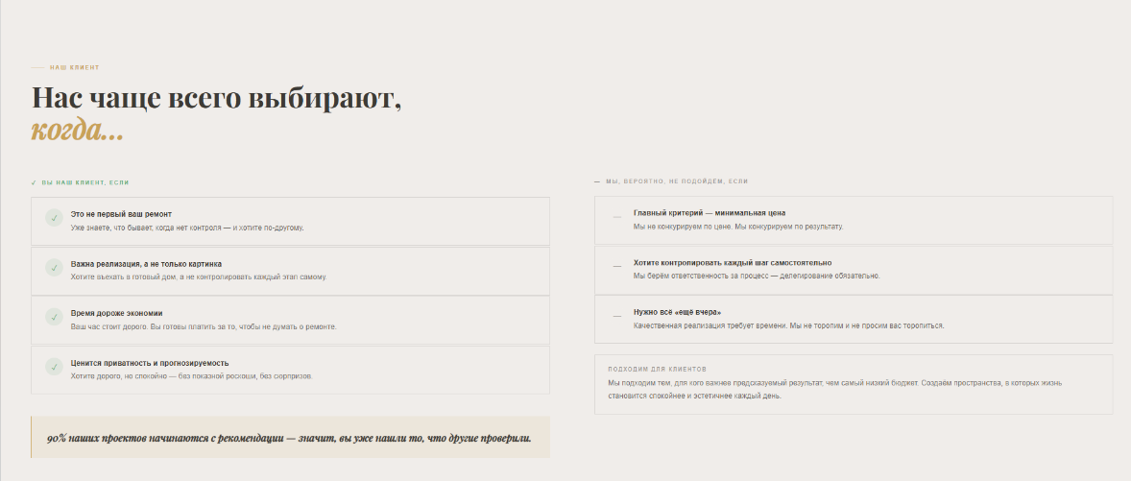
Этот блок без изменений.
Блок:
Как это работает

Всё прозрачно —
с первого дня
-удали этот блок полностью

Под предыдущим блоком будет идти

Отзывы

Говорят
клиенты

Изменения для этого блока – темная цветовая гамма

Под предыдущим блоком добавь новый блок. Возьми его из файла style-section2

Под предыдущим блоком поставь блок :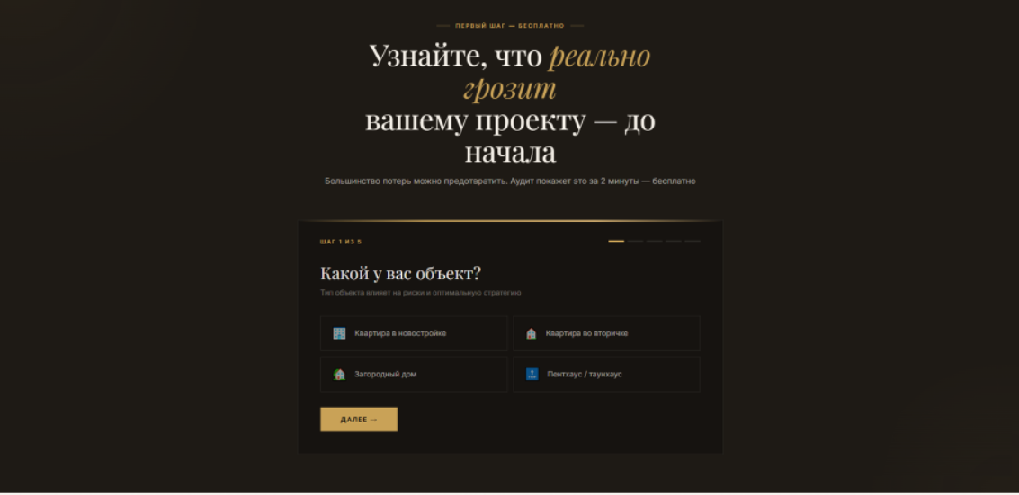
И оставь его без изменений
Блок : Портфолио

Реализованные проекты - удали полностью

Под предыдущим блоком добавь новый блок. Возьми его из файла interior-designer-ufa-v5

Далее размести блок с изменениями
Сейчас:
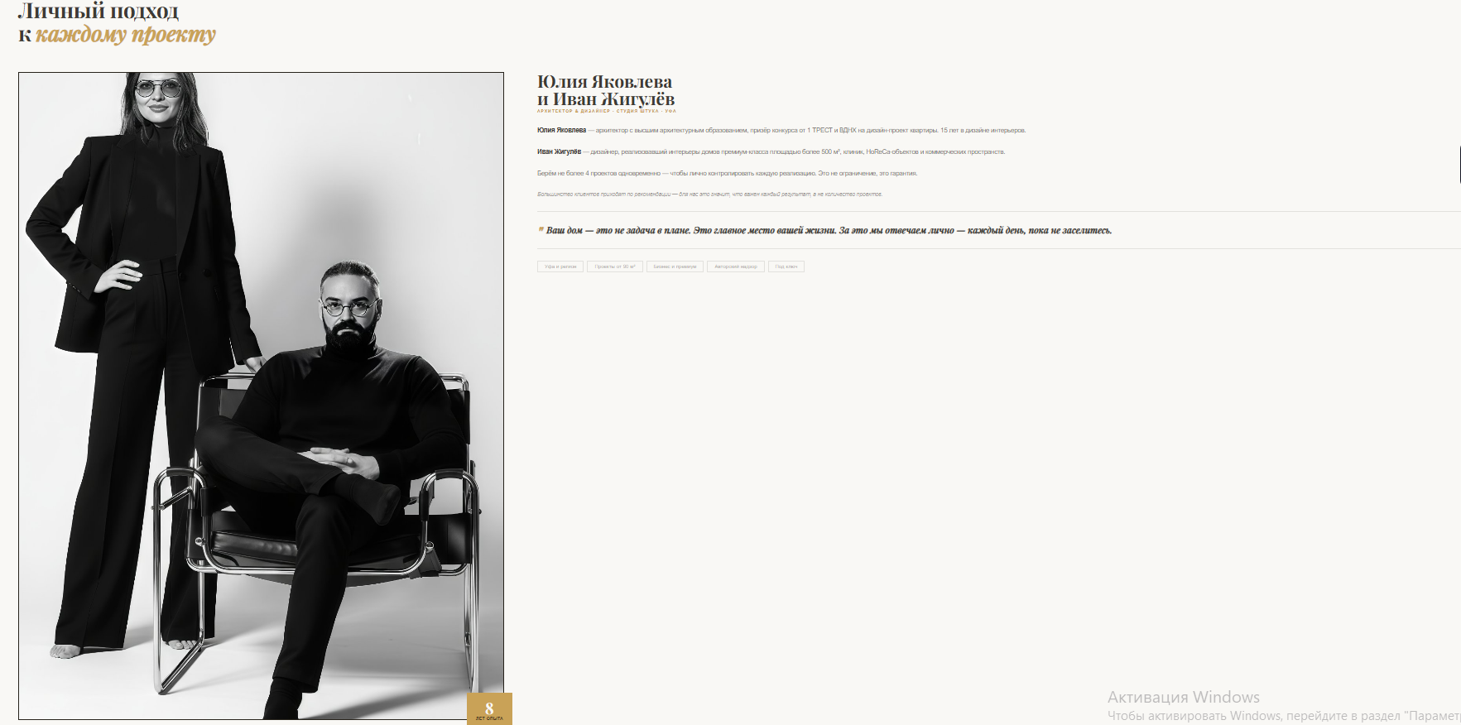

Нужно:
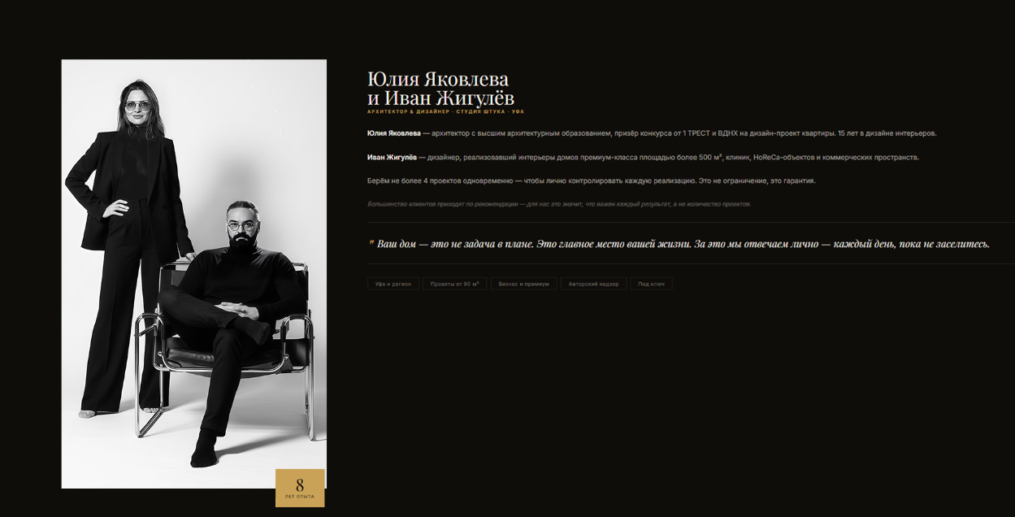
Далее размести новый блок, сгенерируй его по образцу:
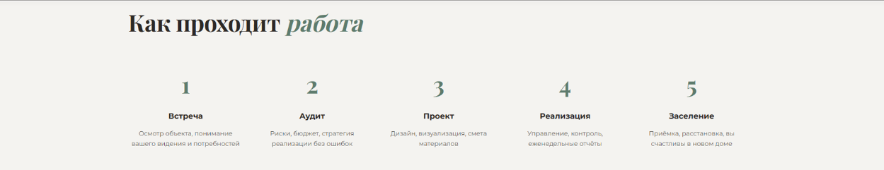
Далее размести этот блок:

